|  |  |  |  |  |
| --- | --- | --- | --- | --- |
| |  |  | | --- | --- | | 密级: |  | | 阶段: |  | |
| 远程辅助维修指导平台（现场端）  总体设计方案 |
| 文件编号：  现行版本： V1005  总 页 数 ：39 |
| 北京旋极信息技术股份有限公司 |
|  |

|  |
| --- |
|  |
| 远程辅助维修指导平台（现场端）  总体设计方案 |
|  |
| |  |  | | --- | --- | |  |  | | 编 制： |  | | 审 核： |  | | 会 签： |  | |  |  | | 标 准 化： |  | | 批 准： |  | |  |  | |

更改历史

|  |  |  |  |  |  |
| --- | --- | --- | --- | --- | --- |
| 项目 | 签名 | 日期 | 产品型号及名称 | （图册编号） | |
| 设计 |  |  |  |  |
| 校对 |  |  |  |  |
| 审核 |  |  | 第张 | 共张 |
| 标准化 |  |  | 空司通信修配厂制 | |
| 批准 |  |  |

|  |  |  |  |  |
| --- | --- | --- | --- | --- |
| 版本号 | 更改日期 | 更改方法/内容/原因 | 更改人 | 备注 |
| V1000 | 2023/02/11 | 创建 | 宋钱骞 |  |
| V1001 | 2023/03/20 | 补充系统架构图和远程软件设计 | 陈宁、甄学礼 |  |
| V1002 | 2023/04/28 | 调整系统组成，补充配件指标 | 宋钱骞 |  |
| V1003 | 2023/05/06 | 补充数据采集模块及传感器内容 | 段靖辉 |  |
| V1004 | 2023/07/03 | 补充软件设计，删除参数采集等健康管理内容，拆分为现场端和专家端两部分 | 甄学礼 |  |
| V1005 | 2023/08/08 | 细化方案，补充关键技术等 | 陈宁、段靖辉 |  |
|  |  |  |  |  |
|  |  |  |  |  |

目 次

1 设备概述 1

2 功能和指标 2

2.1 功能 2

2.2 指标 3

3 组成与原理 3

4 硬件设计 5

4.1 手持平板终端 5

4.2 摄像头 6

4.3 通信耳麦 7

4.4 手持防抖云台 7

4.5 遥控手柄 8

4.6 三脚架 8

5 软件设计 11

5.1 软件总体方案 11

5.1.1 软件模块划分 12

5.1.2 软件主要处理流程 21

6 结构设计 30

7 接口设计 32

7.1 手持平板终端接口 32

7.2 其它接口 34

8 关键技术实现 34

9 “六性”设计 35

9.1 可靠性设计 35

9.2 安全性 35

9.3 维修性 35

9.3.1 基本设计 35

9.3.2 可达性设计 35

9.4 保障性 36

9.4.1 设备使用保障 36

9.4.2 设备维修保障 36

9.5 测试性 36

9.6 环境适应性 36

10 主要功能指标关键技术实现情况 36

# 设备概述

武器装备工作的高度移动性与维护专家的稀缺性决定了传统维护模式面临的困难，如何解决维护专家经验的共享，对武器装备实施远程诊断，为维护人员提供便捷的维修指导，这是现代高度复杂装备广泛部署情况下的一个新课题，需要多种技术结合进行解决。

远程辅助维修指导平台利用现代通信技术和计算机网络技术, 将远程服务与故障诊断中心、各地维修现场、武器装备现场设备、有机结合起来。

该系统具有以下特点:

1. 多手段通讯：可利用即时音频、视频、文字、共享白板、共享文档等多种方式帮助专家与装备现场实现高效、便捷的沟通。
2. 安全可靠：系统使用军用专用网络承载专家与装备现场之间的通讯，保证了通信的安全性可靠性。

引进远程辅助维修指导平台，可将装备保障作业与现代高新技术结合，实现现场状态的实时回传，通过共享文档、共享白板，音视频指导等辅助手段，使后台专家及时准确地掌握现场情况，并实现装备的远程维修指导作业。

在装备维修保障过程中，可将专家端对装备的故障检测与定位方法、维修操作方法在待维修保障装备上通过视频进行叠加，实现装备保障过程的引导。维修保障人员可以通过叠加信息的指引，对装备特定的诊断过程结合真实装备的交互界面进行故障检测与故障定位，并可根据维修操作提示完成检测、拆卸、组装、换件、验证等过程，后台专家可实现对现场端的维修指导，充分发挥专家诊断优势，降低现场端维修保障人员的工作难度，提高维修保障的工作效率。

远程辅助维修指导平台的典型使用场景如下图所示：

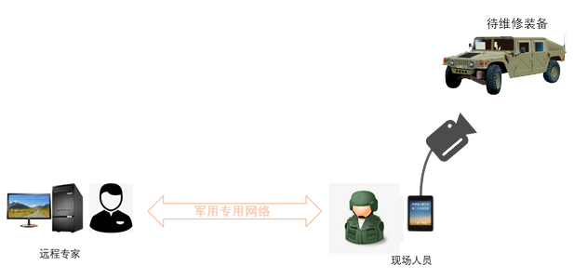

1. 使用场景图

# 功能和指标

## 功能

远程辅助维修指导平台的功能指标如下：

1. 音视频会话：依托摄像头、麦克风和音箱实现端到端的音视频即时会话，支持同时两路以上的音视频会话，接收端支持画面暂停（定格）；
2. 共享屏幕会话：可指定本地屏幕区域向远端以视频形式共享，可本地缩放和暂停共享画面；
3. 文字会话：支持文字即时会话，以应对没有音频输入输出设备和强噪声的场景；
4. 屏幕叠加白板：支持向音视频会话和共享屏幕会话中叠加手绘图像，可选择颜色，可擦除，可清屏；
5. 音频控制：可调节麦克风和喇叭音量，支持麦克风软件降噪；
6. 摄像头远程控制：专家端可远程控制现场端的云台转向和摄像头变焦、对焦；
7. 维保计划：支持本地制定维修保养计划，且专家端可向现场端下发计划，计划属性包括但不限于计划名称、计划执行时间、计划执行地点、计划内容、执行人、材料及工具、执行状态；
8. 维保记录：可对计划的和临时的维保事件进行记录，现场端可向专家端提交维保记录，记录属性包括但不限于维保事件时间，事件地点、参与 人员、具体过程、消耗材料、维保是否成功、对应的维保计划；
9. 远程文件传输；
10. 通讯录：记录联系人姓名、部门、IP等信息，可选择联系人建立会话；
11. 用户管理：通过用户名密码验证人员权限登录软件，提供用户增删改查功能；
12. 电子手册：平台软件支持标准IETM电子手册的阅览，支持目录导航及索引导航，支持对手册内容添加书签和批注；

## 指标

1. 会话建立速度指标：从现场端发出远程会话建立请求，到专家端收到请求的时间不超过5s；
2. 音视频会话延迟指标：远程音视频会话的传输延迟低于500ms。
3. 国产化：采用国产化操作系统和国产数据库。

# 组成与原理

远程辅助维修指导平台分为现场端和专家端两部分，现场端负责收集待维修装备的状态信息，并通过多媒体方式传递给专家端，专家端根据现场端传送的信息分析装备故障，并指导现场端对装备展开维修。

远程辅助维修指导平台的现场端包含手持平板终端、摄像头、耳麦，及云台、遥控手柄和三脚架等辅助设备。摄像头和耳麦收集装备现场的音视频信息输入平板终端，然后由平板终端通过军用专网同步回传到后方的专家端。

现场端的系统组成图如下：

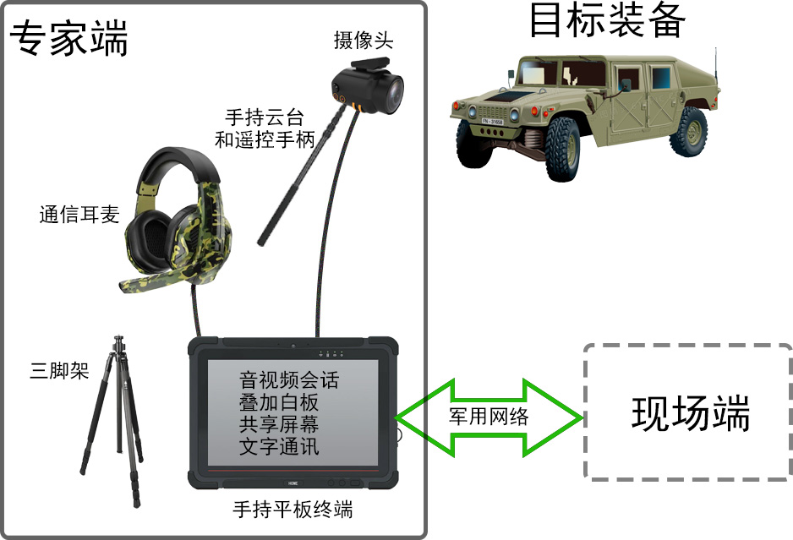

1. 现场端系统组成图

现场端接受远程维修指导的大致流程如下：

1. 远程辅助维修指导平台现场端软件与专家端通过军用网络建立会话连接；
2. 现场端开始将摄像头视频数据和麦克风音频数据回传到专家端，同时将接收到的专家端音视频数据输出于屏幕和喇叭；
3. 现场人员通过音视频介绍目标装备情况；
4. 现场端软件接收专家端软件的远程控制指令，实现本地云台和摄像头的远程控制，同时现场人员按专家的语音指令和白板标注，调整摄像头位置，用遥控手柄调整画面角度，帮助后方专家快速了解目标装备状态，并定位故障部位；
5. 现场人员按照后方专家的音视频和白板标注指导，修复目标装备；
6. 在此过程中，如果有一端噪声很大，或无法进行音频输入输出，双方还可以进行即时文字通信；
7. 如有必要，现场人员还可通过现场端软件的屏幕区域共享功能，将目标装备履历和使用记录等本地文件信息共享给专家端，帮助专家人员更准确的定位故障。

# 硬件设计

远程辅助维修指导平台的现场端硬件组成见下表。

1. 远程辅助维修指导平台现场端硬件组成表

|  |  |  |
| --- | --- | --- |
| **序号** | **项目** | **数量** |
| 1 | 手持平板终端 | 1 |
| 2 | 摄像头 | 1 |
| 3 | 通信耳麦 | 1 |
| 4 | 手持防抖云台 | 1 |
| 5 | 遥控手柄 | 1 |
| 6 | 三脚架 | 1 |
| 7 | 传感器套件 | 1 |

## 手持平板终端

现场端的手持平板终端部署有远程辅助维修指导平台现场端软件，连接摄像头视频和耳麦，与专家端远程通信，其主要技术指标如下：

1. CPU：瑞芯微高性能CPU，双核Cortex-A72高达1.8Ghz，四核Cortex-A53G高达1.4GHz，内部集成GPU、NPU和VPU模块，可满足高性能运算和图形图像处理的需求；
2. 内存CPU 4G、NPU 2G；
3. 液晶屏7寸/10寸可选；
4. 固态硬盘512GB；
5. 内置摄像头12MP；
6. 具备2路以太网接口；
7. 具备2路USB接口；
8. 具备1路MIPI接口；
9. 内置喇叭；
10. 内置麦克风；
11. 音视频支持：可实现mp3/mp4/wav/avi等多种格式的音视频播放功能；
12. TF卡：具备TF卡座，可扩展64G/128G存储；
13. 支持麒麟V10操作系统；
14. 硬件100%国产化设计；
15. 工作温度-20℃~+60℃；

手持平板终端实现原理框图如下：



1. 手持平板终端原理框图

## 摄像头

现场端维保人员可通过摄像头采集现场图像，数据可直接接入手持平板终端，然后回传给专家端。摄像头技术指标如下：

1. 像素：1200万；
2. 接口：Mipi；
3. 输出格式：10bit RGB RAQ；
4. 输出分辨率：最大2560*1920，支持1080P摄像；
5. 支持x5倍光学变焦；
6. 可视角度110°，F2.0光圈；
7. 支持自动对焦/手动对焦；
8. 可切换为红外夜视模式（黑白图像）；
9. 工作温度：-30℃ ~ 60℃。

## 通信耳麦

现场端的通信耳麦具有主动降噪功能，可在噪音环境下准确拾音，并对使用者的听觉器官有防护作用。

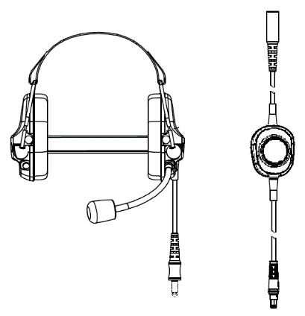

1. 通信耳麦示意图

通信耳麦的特性如下：

1. 环境音高于85dB时具备冲击波防护能力；
2. 环境音低于85dB时具有环境音监听功能；
3. 具有低电量报警功能；
4. 受话器：

1）阻抗：16Ω(两个32Ω并联)×(1±30%) (1000Hz)；

2）接收平均灵敏度：≥90dB/mW；

1. 送话器：

1）阻抗：2200×(1±15%)Ω(1000Hz)；

2）平均灵敏度：-60dB～-50dB/Pa(1000Hz)；

3）信噪比：≥12dB；

1. 支持有源降噪；
2. 尺寸≤110mm×100mm×50mm支持8路数字数字输入；

## 手持防抖云台

手持防抖云台的主要技术指标如下：

1. 四轴定向；
2. 支持变频防抖；
3. 支持目标跟随；

## 遥控手柄

遥控手柄可连接摄像头和云台，控制云台方向和摄像头变焦、对焦，其具体特性如下：

1. 可展开1.5m；
2. 碳纤维材料；
3. 具备拍照和摄像控制接口。

## 三脚架

现场端系统可选配三脚架一套，可将手持平板终端或摄像头安置在合适的现场位置处，便于维修保障操作。三脚架指标如下所示。

1. 铝合金材料三角支架，重量不超过1.2kg；
2. 最高160mm；
3. 具备升降式中轴；
4. 承重2Kg。

## 传感器套件

现场端系统可选配传感器套件，用于环境参数的采集和处理。套件中配备了常用的加速度传感器、温度传感器、压力传感器，具体组成如下：

1. 单轴加速度传感器4个；
2. 温度传感器2个；
3. 喷油压力传感器1个。
4. **单轴加速度传感器**

选用的单轴压电式加速度传感器特点如下：

压电式加速度传感器（单轴）特点：

* 通用振动、冲击测量；
* 无源、正压电效应；
* 瞬变温度特性好。

外形尺寸如下图所示。

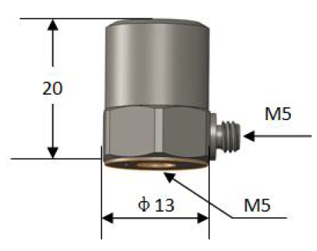

1. 压电式加速度传感器（单轴）
2. 压电式加速度传感器（单轴）参数表

|  |  |  |
| --- | --- | --- |
| 序号 | 主要功能、性能 | 参数 |
| 1 | 测量范围 | ±2000g |
| 2 | 灵敏度（25℃） ±5% | 30pC/g（160Hz） |
| 3 | 频率响应（±1dB) | 1-10000Hz |
| 4 | 安装谐振频率 | ≥30000Hz |
| 5 | 横向灵敏度比 | ≤5% |
| 6 | 绝缘电阻 | ＞109 Ω |
| 7 | 电容 | ～1200PF |
| 8 | 极性 | 正 |
| 9 | 工作温度 | -54℃～+150℃ |
| 10 | 冲击极限(峰值) | ±2000 g |
| 11 | 壳体材料 | 304 不锈钢 |
| 12 | 输出方式 | 侧端M5 |
| 13 | 安装方式 | M5 |
| 14 | 压电材料 | PZT-5 |
| 15 | 重量 | ～18 克 |

1. **表面温度传感器**

表面温度传感器（PT100）用于监测环境或设备温度。如果系统已经对被监测设备进行了温度检测，则不必再安装温度传感器。

[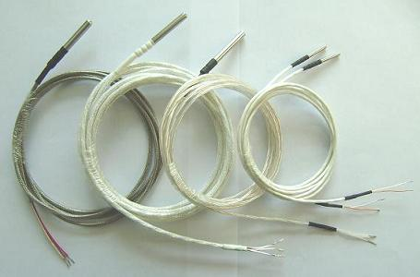](http://china.makepolo.com/product-picture/100602500244_0.html)

1. PT100温度传感器
2. 表面温度传感器参数表

|  |  |  |
| --- | --- | --- |
| 序号 | 主要功能、性能 | 参数 |
| 1 | 电阻抵抗值 | PT100 R(0℃)=100Ω |
| 2 | 测量范围 | -45℃～150℃ |
| 3 | 铂电阻 | PT100/A级 |

1. **压电夹持式压力传感器**

用于测量管道压力、液体喷射量等。

压电夹持式压力传感器特点：

* 灵敏度高；
* 管径可调；
* 特殊的夹持式设计便于现场安装。

安装注意事项：

* 使用传感器时应注意防潮，尤其不能让传感器的敏感材料部分受潮，否则会影响传感器的输出信号；
* 安装传感器时，应轻轻旋紧滚花螺母使传感器牢固的夹紧被测管道，旋紧螺母时不宜用力过大。

外形尺寸如下图所示。

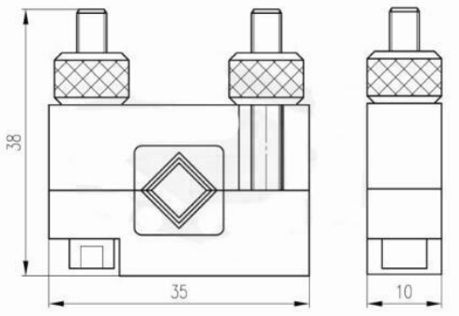

1. 压电夹持式压力传感器

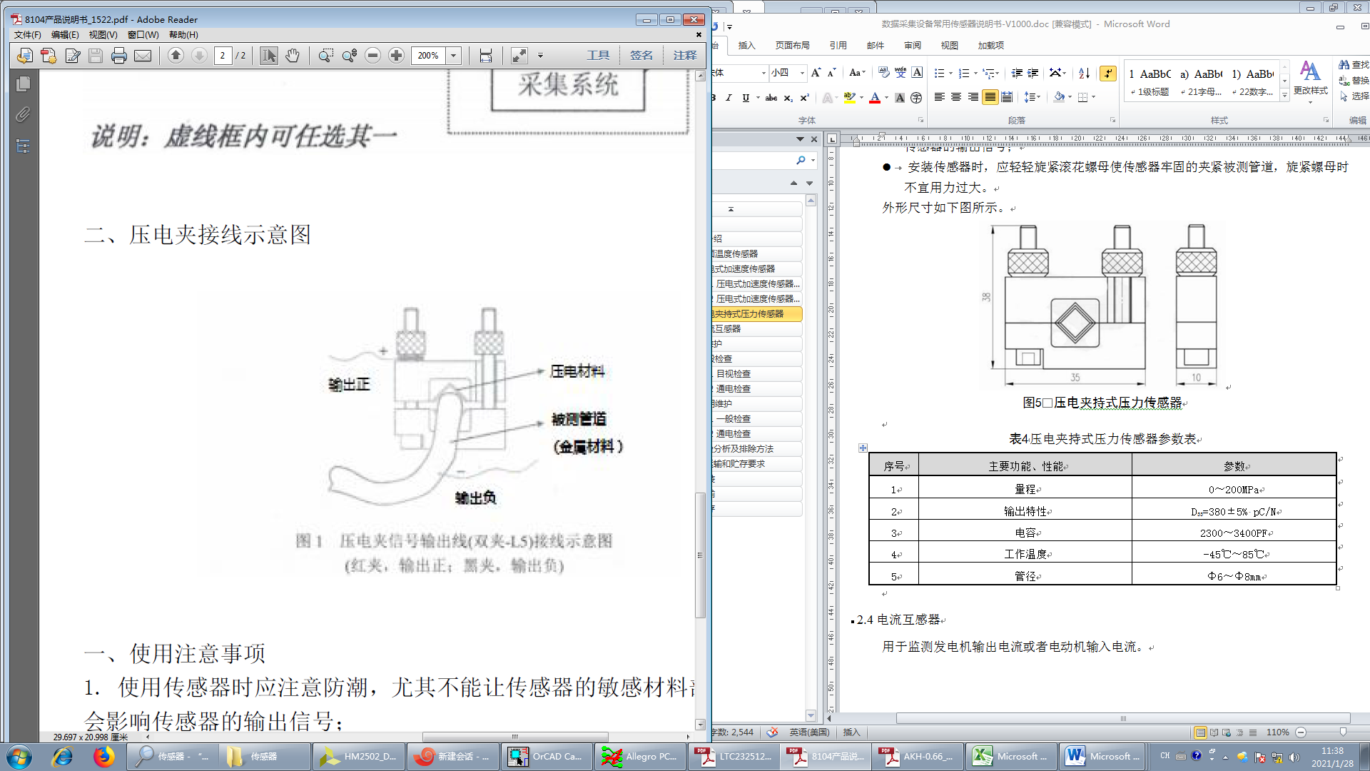

1. 压电夹持式压力传感器安装示意
2. 压电夹持式压力传感器参数表

|  |  |  |
| --- | --- | --- |
| 序号 | 主要功能、性能 | 参数 |
| 1 | 量程 | 0～200MPa |
| 2 | 输出特性 | D33=380±5% pC/N |
| 3 | 电容 | 2300～3400PF |
| 4 | 工作温度 | -45℃～85℃ |
| 5 | 管径 | Φ6～Φ8mm |

# 软件设计

## 软件总体方案

依据远程辅助维修指导平台的工作场景，其存在现场端与专家端之分，但根据相关的功能需求，软件方面的设计和实现将统一为一个整体，并以配置文件使软件区别运行现场端与专家端的不同角色，同时以不同的用户类型来控制少量功能的访问权限。

### 软件模块划分

远程辅助维修指导平台软件按功能划分为18个模块：会话控制模块、摄像头采集模块、屏幕采集模块、白板模块、图像叠加模块、图像显示模块、音频模块、文字会话模块、摄像头控制模块、维保计划模块、维保记录模块、通讯录模块、文件传输模块、电子手册模块、用户管理模块、编解码工具模块、以太网通信模块和存储模块。软件的静态模块关系如图5所示。



1. 软件静态模块关系

#### 会话控制模块

会话控制模块负责专家端与现场端之间会话通道的建立和关闭过程，具体功能包括：

1. 控制建立会话通道；
2. 控制关闭会话通道；
3. 维护会话通道状态（关闭状态和打开状态）；
4. 当会话通道关闭时，控制关闭所有进行中的会话。

建立会话通道的呼叫界面设计概念图如图6

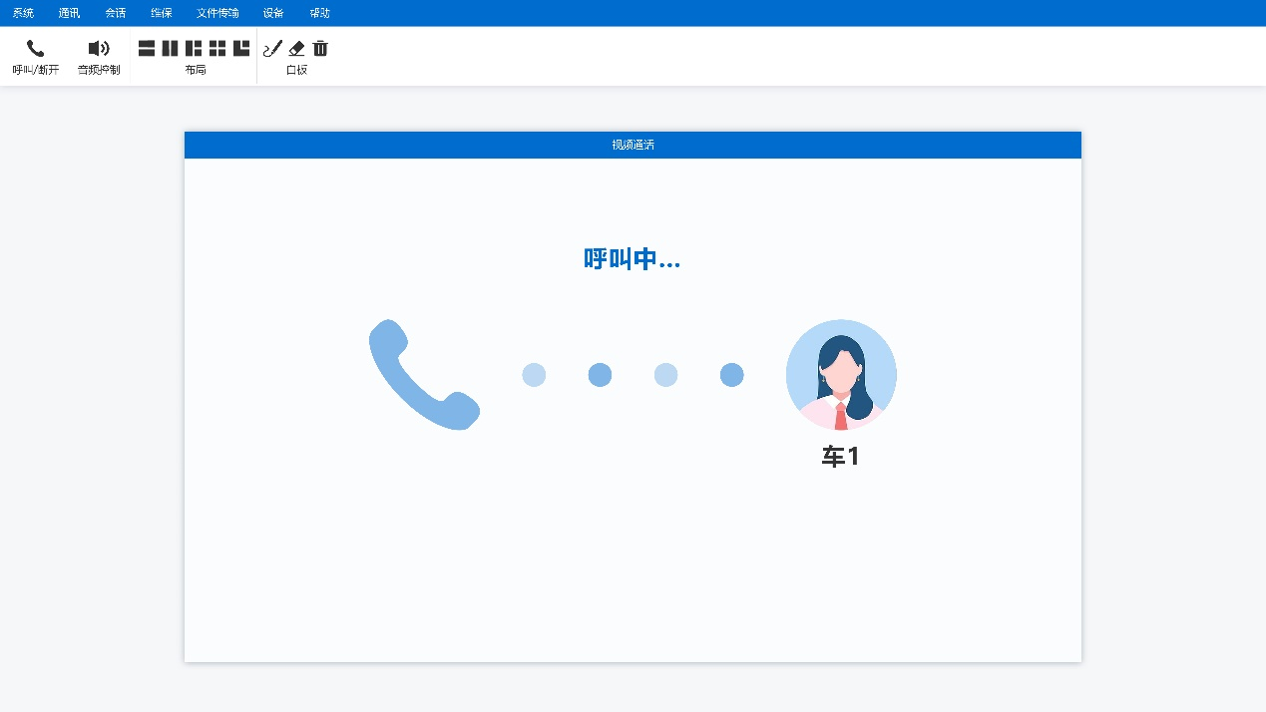

1. 呼叫界面

#### 摄像头采集模块

摄像头采集模块调用摄像头SDK接口，控制和处理摄像头的输出数据，具体功能包括：

1. 调整摄像头采集参数，如分辨率、帧率和图像格式；
2. 接收摄像头输出的原始图像数据；
3. 将原始图像转换为标准RGB图像。
4. 更换不同种类的摄像头时，软件无需重新编译，以XML配置文件形式实现兼容。

#### 屏幕采集模块

屏幕采集模块提供屏幕指定区域图像的采集，具体功能包括：

1. 提供设定屏幕区域的工具；
2. 调用操作系统接口捕获屏幕图像；
3. 裁剪屏幕图像中的指定区域；
4. 将其它格式图像转换为标准RGB图像
5. 控制屏幕图像捕获帧率。

#### 白板模块

白板模块实现常用的绘图功能，具体功能包括：

1. 提供画笔、橡皮、清屏等白板绘图工具；
2. 同时支持在本地图像上绘图和远端图像上绘图。

#### 图像叠加模块

图像叠加模块将其它模块输出的多张标准RGB图像叠加成一张，叠加后的图像将用于屏幕显示或远程传输，具体功能包括：

1. 将多张RGB图像叠加成一张；
2. 调用编解码工具模块的编码工具，将叠加后的RGB图像编码，并输出到以太网通信模块；
3. 调用编解码工具模块的解码工具，将收到的远程图像数据解码为RGB 图像，用于叠加。

#### 图像显示模块

图像显示模块负责按照用户的界面操作，对标准RGB图像进行预处理，然后输出到图形界面控件，预处理包括：

1. 裁剪；
2. 缩放；
3. 亮度调节；
4. 去色；
5. 锐化。

图像显示控制的界面设计概念图如图7

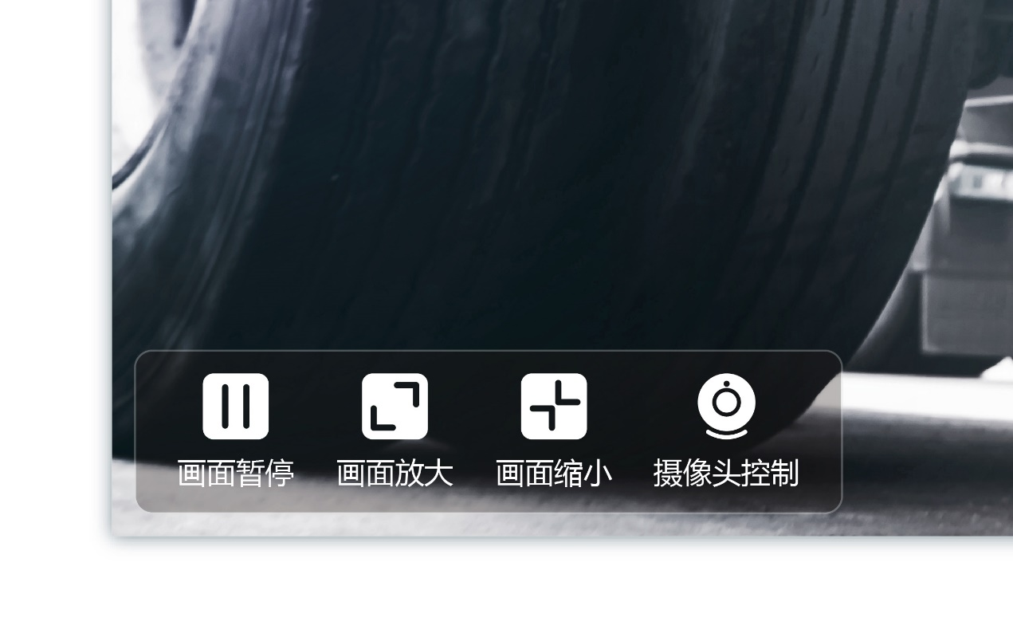

1. 图像显示控制

#### 音频模块

音频模块控制和处理音频的输入和输出，具体功能包括：

1. 调整麦克风音量；
2. 调整麦克风采样率；
3. 调整麦克风降噪级数；
4. 调整系统输出音量；
5. 从操作系统接口接收麦克风原始音频数据；
6. 向操作系统接口发送音频播放数据；
7. 调用编解码工具模块的编码工具，将麦克风原始音频数据编码，并向远端发送；
8. 接收远端发送的编码音频数据，并调用编解码工具模块的解码工具，将其转换为原始音频数据。

音频控制界面的设计概念图如图8

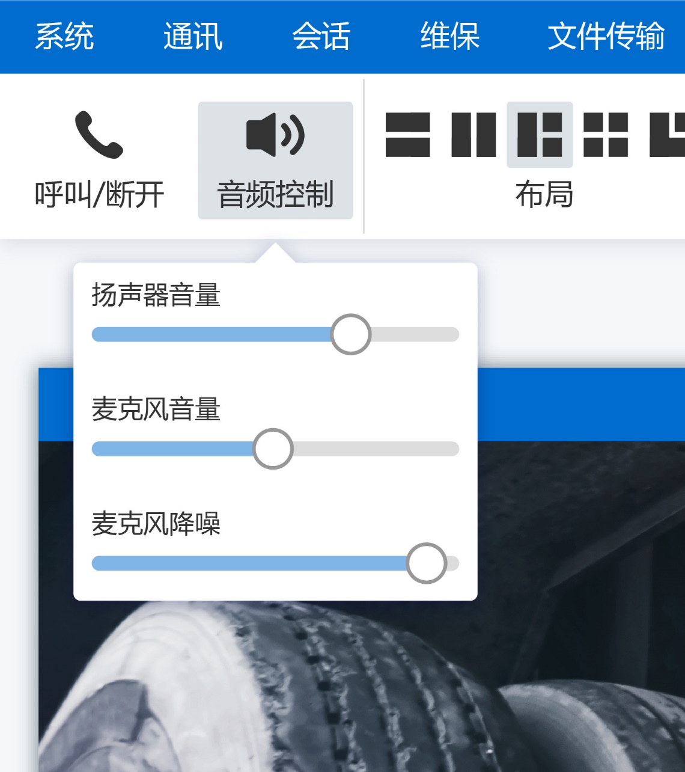

1. 音频控制界面

#### 文字会话模块

文字会话模块完成专家端与现场端之间的文字即时通讯功能。

#### 摄像头控制模块

摄像头控制模块负责控制云台方向和摄像头变焦、对焦，具体功能如下：

1. 提供本地控制功能；
2. 专家端提供远程控制现场端摄像头功能；
3. 本地控制与远程控制由本地界面切换；
4. 更换不同种类的摄像头时，软件无需重新编译，以XML配置文件形式实现兼容。

摄像头控制界面的设计概念图如图9

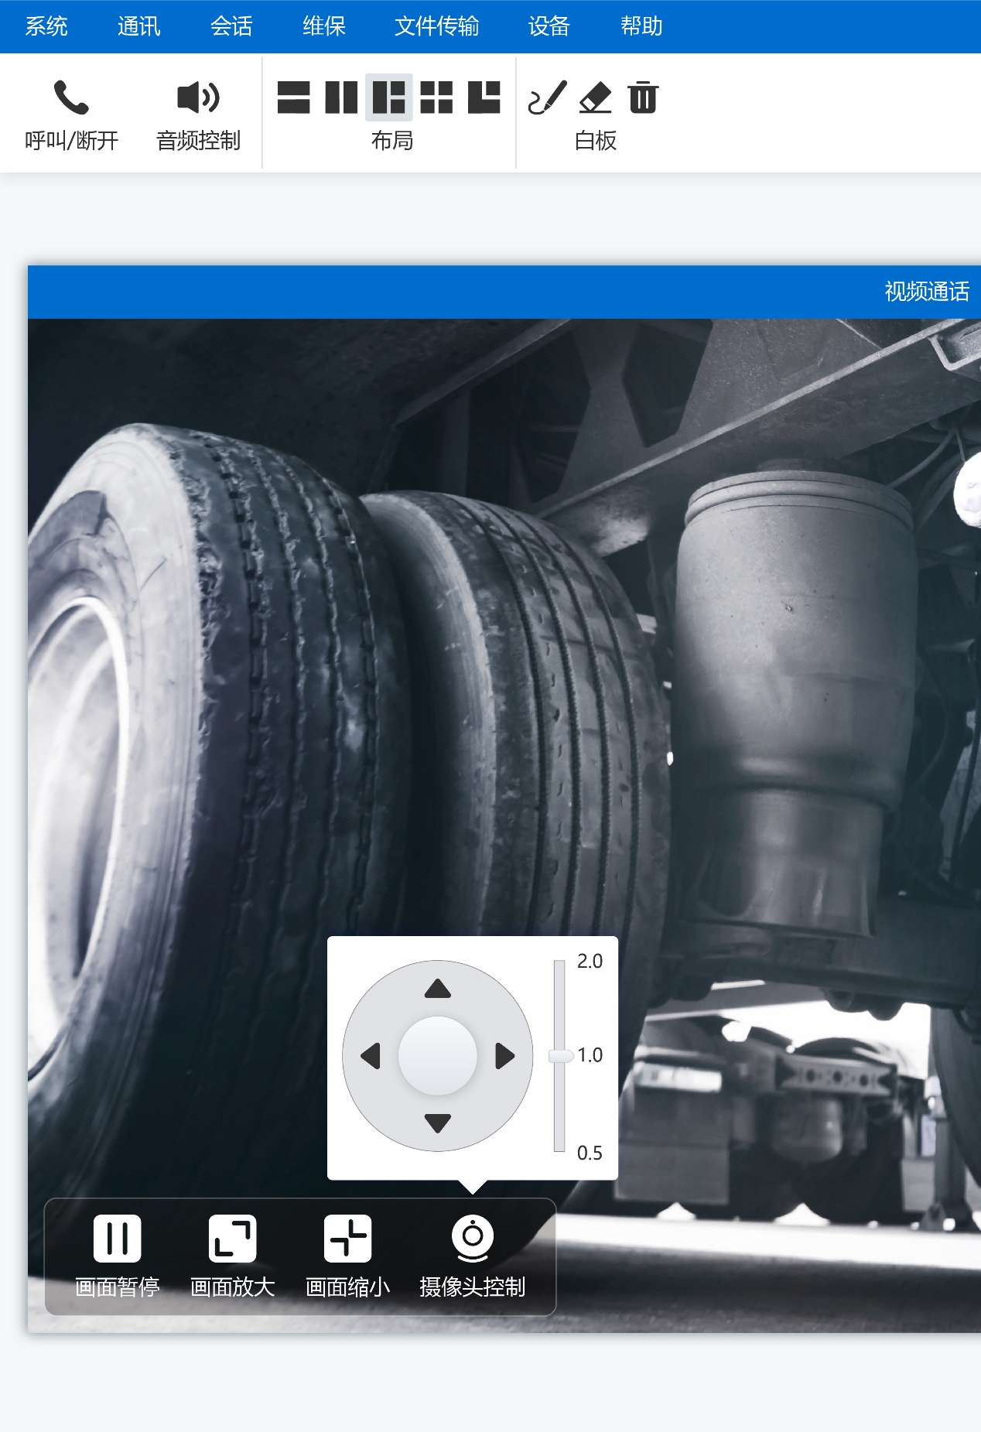

1. 摄像头控制界面

#### 维保计划模块

维保计划模块提供维修计划或保养计划的读写、存储和提醒功能，具体功能如下：

1. 计划录入界面可录入计划名称、计划执行时间、计划执行地点、计划内容、执行人、材料及工具、执行状态；
2. 提供计划提醒功能，包括文字消息提醒和声音提醒；
3. 录入的维保计划以本地XML文件形式存储；
4. 提供远程下发功能，专家用户可向远端下发维保计划。

#### 维保记录模块

维保记录模块提供维修记录或保养记录的读写和存储功能，具体功能如下：

1. 录入界面可录入维保事件时间，事件地点、参与 人员、具体过程、消耗材料、维保是否成功、对应的维保计划；
2. 录入的维保记录以本地XML文件形式存储；
3. 提供远程提交功能，可向远端提交维保记录。

#### 通讯录模块

通讯录模块提供联系人信息的读写和存储功能，具体功能如下：

1. 通讯录界面显示联系人列表，并提供联系人搜索功能；
2. 联系人信息包括姓名、部门、IP等信息；
3. 可在通讯录界面选择联系人建立会话通道；
4. 录入的联系人信息以本地XML文件形式存储。

通讯录界面的设计概念图如图10

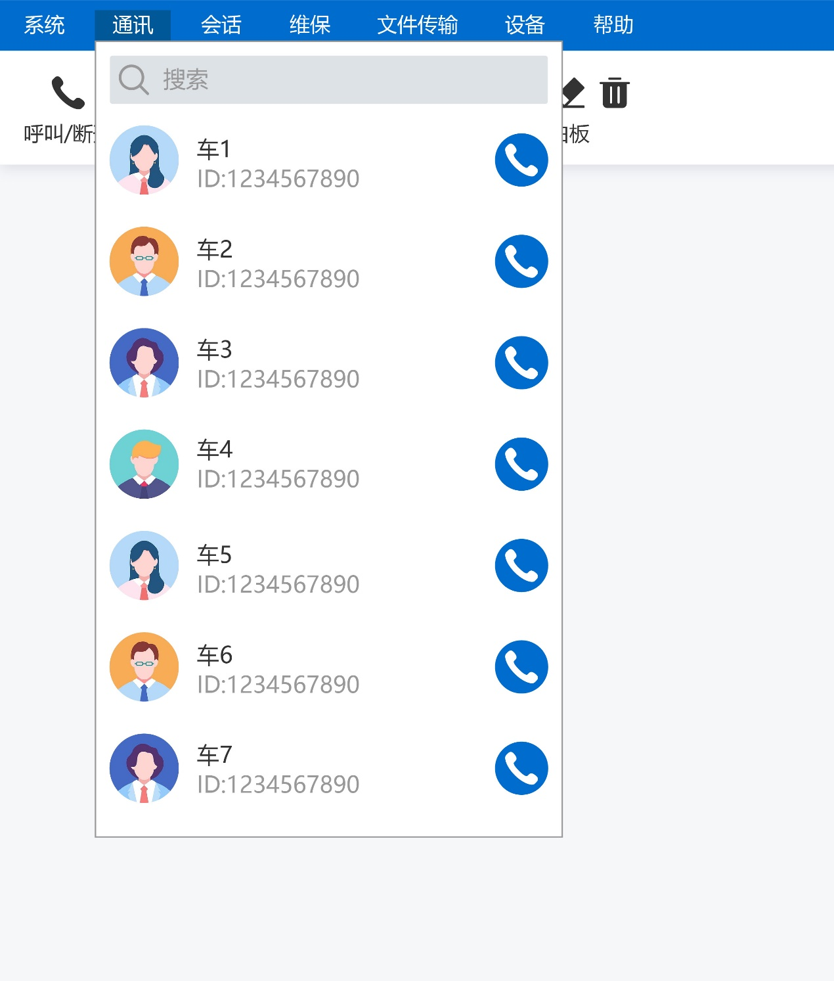

1. 通讯录界面

#### 文件传输模块

文件传输模块提供前专家端之间的远程文件传输功能，以FTP协议实现，具体功能如下：

1. 提供批量传输功能；
2. 提供取消传输功能；
3. 提供传输进度查看功能。

文件传输界面的设计概念图如图11

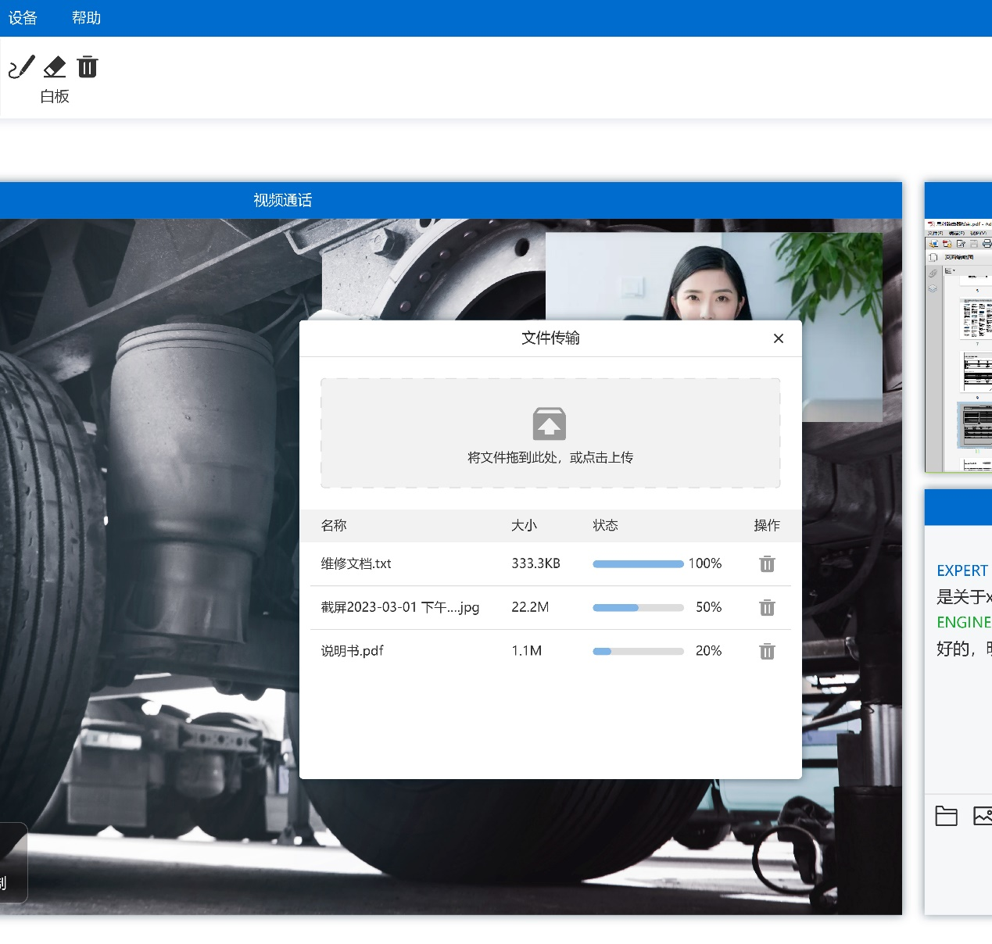

1. 文件传输界面

#### 电子手册模块

电子手册模块提供本地IETM文件的访问功能，方便维保人员参考IETM手册执行维保操作，具体功能如下：

1. 提供电子手册的目录导航功能；
2. 提供电子手册的索引导航功能；
3. 提供对手册内容添加书签和批注的功能；
4. 书签和批注以本地XML文件形式存储。

#### 用户管理模块

用户管理模块提供软件的验证登录，以及用户的增删改查功能，具体功能如下：

1. 软件登录界面提供用户名和密码输入，验证通过后方可使用软件功能；
2. 用户信息包括用户名、密码、用户等级、用户类型；
3. 用户权限等级分为管理员用户和操作员用户，管理员用户与操作员用户采用二权分立方式，管理员用户仅可增删改查操作员用户，不可访问软件的其它功能，操作员用户不可增删改查用户，但可访问软件的其它功能；
4. 用户信息以本地XML文件形式存储。

软件登录界面的设计概念图如图12

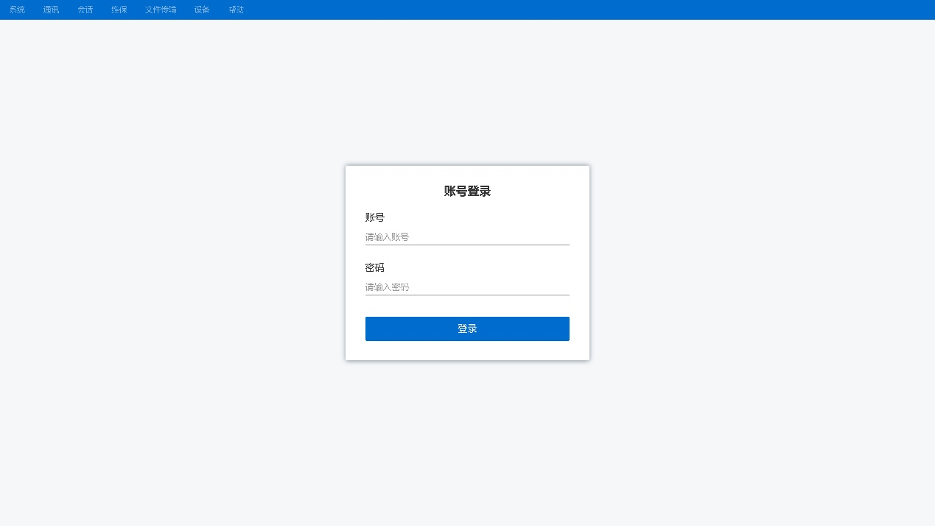

1. 软件登录界面

#### 编解码工具模块

编解码工具模块为其它模块提供常用的音频编解码工具和视频编解码工具。

#### 以太网通信模块

以太网通信模块为软件的远程通信接口，具体功能如下：

1. 向其它模块提供以太网收发接口；
2. 对收发的音视频数据进行时间同步；
3. 根据网络延迟程度通知音频模块调整音频采样率，通知摄像头采集模块和屏幕采样模块调整图像捕获帧率。

#### 存储模块

存储模块为软件的其它模块提供XML文件访问接口。数据存储支持国产数据库，达梦和优炫可选配。

### 软件主要处理流程

本节将描述远程辅助维修指导平台软件的主要处理流程。

#### 会话控制

会话控制包括会话通道建立和关闭，由会话控制模块完成。会话通道建立的处理流程及图示如下，其中专家端和现场端均可为主叫或被叫：



1. 会话通道建立时序流程
2. 主叫方发送“呼叫请求”到被叫方；
3. 被叫方收到呼叫请求后立即自动回复“回铃”；
4. 被叫方用户选择接听后，向主叫方发送“接听”；
5. 主叫方收到“接听”后，立即回复“OK”，并设置本地会话通道状态为打开状态；
6. 被叫方收到“OK”后，设置本地会话通道状态为打开状态；
7. 主被叫双方互发周期性“心跳”，维护会话通道状态。

会话关闭的处理流程及图示如下：



1. 会话通道关闭时序流程
2. 主叫方发送“关闭”到被叫方，设置本地会话通道状态为关闭状态，停止“心跳”的发送，并立即关闭所有音、视频、共享屏幕和文字会话；
3. 被叫方收到“关闭”后，立即回复“OK”，设置本地会话通道状态为关闭状态，停止“心跳”的发送，并立即关闭所有音、视频、共享屏幕和文字会话；

#### 音视频会话

软件的音频会话与视频会话在内部处理流程上是独立的，只在以太网传输时需要时间同步，所以这里对二者分别描述。

音频会话的处理流程如图15所示，因两端的处理流程是对称的，这里只描述流程的一个方向，其中专家端和现场端均可为A端或B端。



1. 音频会话处理流程
2. A端音频模块通过操作系统接口接收麦克风原始音频；
3. A端音频模块调用编解码工具模块的编码工具，将原始音频转换为编码音频；
4. A端音频模块将编码音频传递给以太网通信模块；
5. A端以太网通信模块判断当前会话种类，对于单独音频会话，会直接将编码音频发送到B端，对于音视频会话，会将编码音频和编码图像数据做时间同步处理，然后再发送到B端；
6. B端以太网通信模块收到编码音频数据后，将其传递给B端音频模块；
7. B端音频模块调用编解码工具模块的解码工具，将编码音频转换为原始音频；
8. B端音频模块将原始音频通过操作系统接口输出给音箱播放。

视频会话叠加白板的界面设计概念图如图16

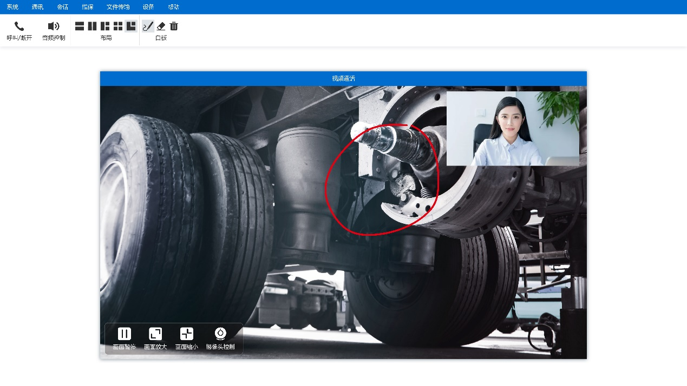

1. 视频会话界面

视频会话的处理流程如图17所示，因两端的处理流程是对称的，这里只描述流程的一个方向，其中专家端和现场端均可为A端或B端。



1. 视频会话处理流程

图像发送流程：

1. A端摄像头采集模块通过摄像头SDK接口，采集摄像头原始图像数据；
2. A端摄像头采集模块将原始图像转换为标准RGB图像；
3. A端摄像头采集模块将RGB图像传递给图像叠加模块；
4. A端白板模块将本地摄像头窗口中输入的白板绘图传递给图像叠加模块；
5. A端图像叠加模块将摄像头图像和本地白板绘图叠加；
6. A端图像叠加模块调用编码工具，将叠加后的RGB图像转换为编码图像，并传递给以太网通信模块，将叠加后的RGB图像再与B端白板绘图（见白板接收流程6）叠加，并传递给图像显示模块用于界面显示；
7. A端以太网通信模块将编码音频和编码图像数据做时间同步处理，然后发送到B端；
8. B端以太网通信模块收到远端编码图像数据，传递给B端图像叠加模块；
9. B端图像叠加模块调用解码工具，将远端编码图像解码为标准RGB图像；
10. B端图像叠加模块将远端RGB图像与本地白板RGB绘图图像叠加；
11. B端图像叠加模块将叠加后的RGB图像传递给B端图像显示模块进行界面显示。

白板接收流程：

1. B端白板模块将位于远程视频会话窗口中的绘图图像传递给B端图像叠加模块；
2. B端图像叠加模块调用编码工具，将绘图图像转换为编码绘图图像，并传递给B端以太网通信模块；
3. B端以太网通信模块将编码绘图图像发送到A端；
4. A端以太网通信模块接收到B端编码绘图图像后，传递给A端图像叠加模块；
5. A端图像叠加模块调用解码工具，将B端绘图解码为标准RGB图像；
6. A端图像叠加模块将本地叠加后的RGB图像再与B端绘图叠加，并传递给图像显示模块用于界面显示（同图像发送流程6）。

#### 共享屏幕会话

共享屏幕会话的界面设计概念图如图18

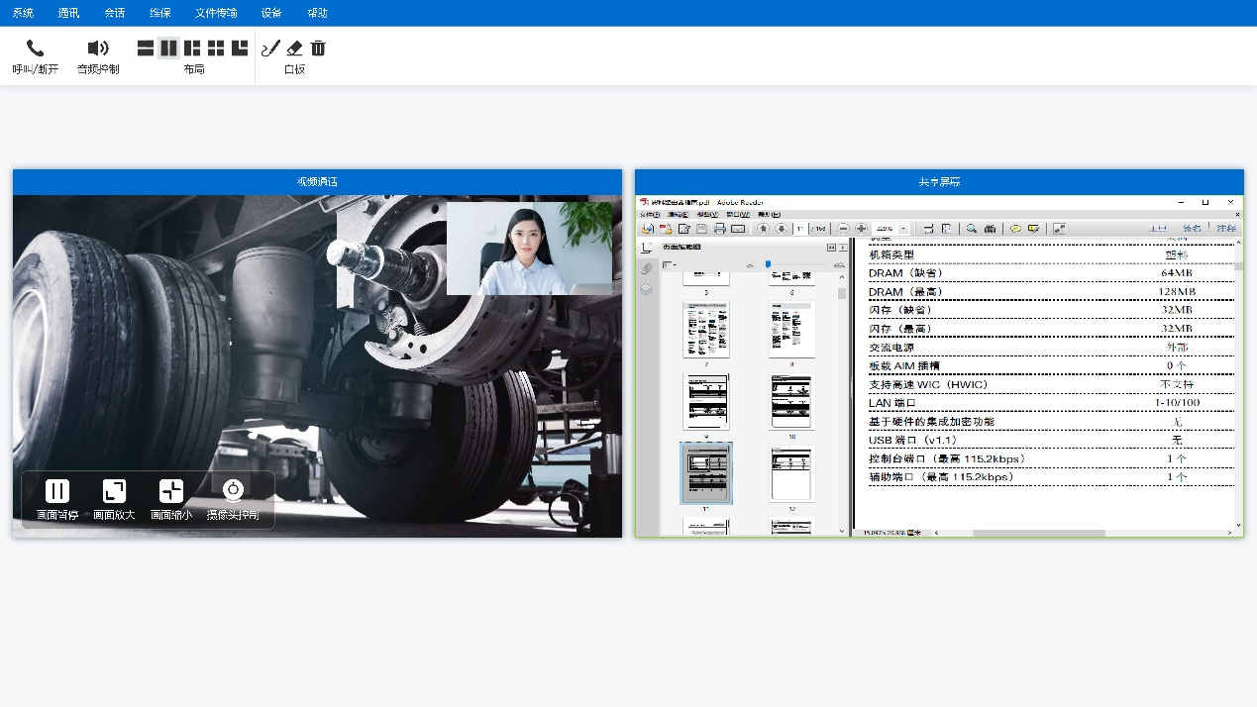

1. 共享屏幕会话窗口

共享屏幕会话的处理流程与视频会话相似，如图19所示，因两端的处理流程是对称的，这里只描述流程的一个方向，其中专家端和现场端均可为A端或B端。处理流程的具体步骤见5.1.2.2 节的视频会话处理流程步骤。



1. 共享屏幕会话处理流程

#### 文字会话

共享屏幕会话的界面设计概念图如图20

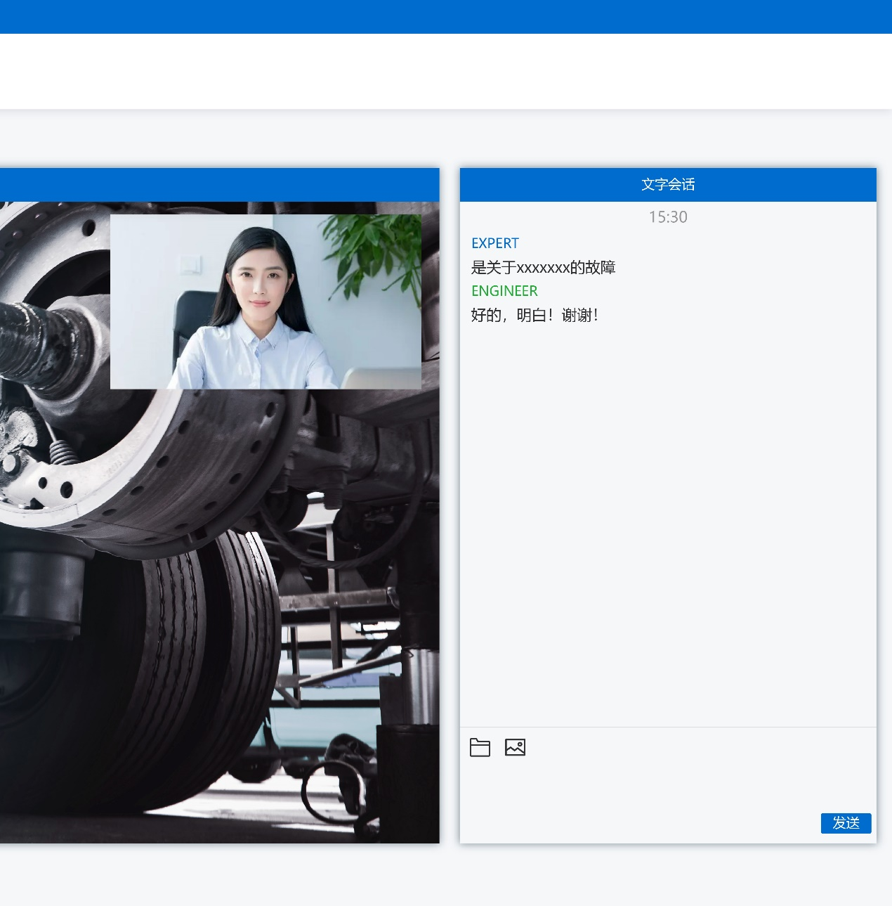

1. 文字会话窗口

文字会话的处理流程如图21所示，因两端的处理流程是对称的，这里只描述流程的一个方向，其中专家端和现场端均可为A端或B端。



1. 文字会话处理流程
2. A端文字会话模块将图形界面输入的文字消息传递给以太网通信模块；
3. A端以太网通信模块将文字消息发送给B端；
4. B端以太网通信模块接收到文字消息后，传递给B端文字会话模块；
5. B端文字会话模块将文字消息显示到图形界面。

#### 摄像头远程控制

摄像头远程控制的处理流程如图22所示，只描述流程的一个方向，其中A端为专家端和，B端为现场端。



1. 摄像头远程控制处理流程
2. A端摄像头控制模块将图形界面输入的控制命令传递给以太网通信模块；
3. A端以太网通信模块将控制命令发送给B端；
4. B端以太网通信模块接收到控制命令后，传递给B端摄像头控制模块；
5. B端摄像头控制模块解析出控制命令中的控制参数，按“摄像头接口配置文件”中指定的方式将其传递给摄像头控制接口。

# 结构设计

手持平板终端外壳材质选用2A12硬铝合金加工而成，铝及铝合金具有质量轻、易于加工、装饰性好等优良性能。所有结构件加工完成后均需要进行黄色导电氧化处理，经过导电氧化后的结构件具有一定的防腐蚀性和导电性，在电子设备上，铝材零部件化学导电氧化后可以防止电磁信号的干扰。结构外壳做了包胶处理，橡胶包胶工艺流程是一种将橡胶材料封装在金属或塑料壳体中的工艺。这种工艺结构紧密、密封性好、防水、防尘、耐冲击等特性使其广泛应用于电气、电子、汽车及机械设备等领域。按键部分采用专用硅橡胶注塑而成，所用原料主要是硅橡胶。因为硅橡胶具有优良的耐热性、耐寒性、耐环境性、电气绝缘性及耐疲劳性等诸多优点。

手持平板终端采用7吋/10吋加固结构。平板正面屏幕上方为状态指示灯、摄像头和指纹解锁模块；屏幕右侧为操作按键；平板左侧为2个模拟信号输入航插、2个千兆以太网航插、1个MIPI输入航插、1个电源供电航插；平板右侧为2个USB TYPE C口，1个TF卡座，1个HDMI座，1个音频插孔。

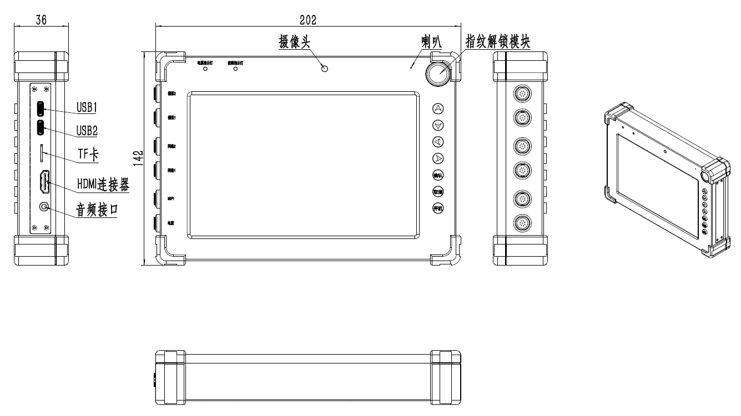

1. 手持平板终端接口示意图

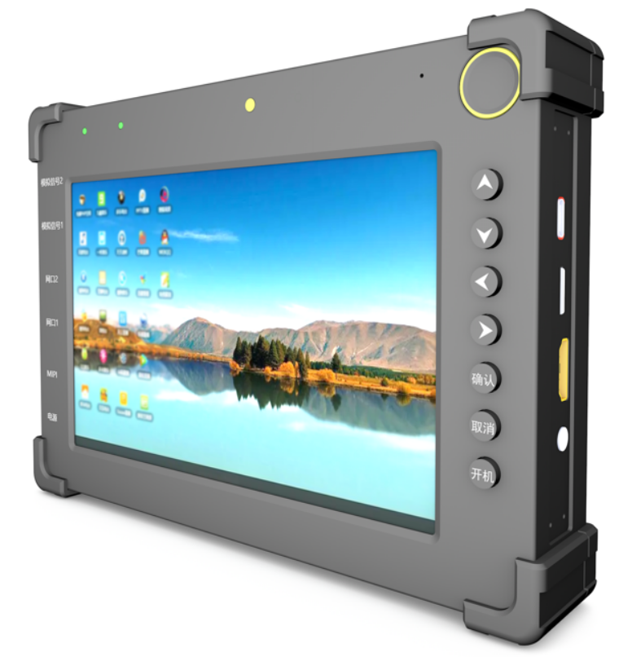

1. 手持平板终端外观效果图

# 接口设计

## 手持平板终端接口

手持平板终端接口组成如下。

1. 手持平板终端接口组成表

|  |  |  |  |
| --- | --- | --- | --- |
| **序号** | **接口** | **数量** | **说明** |
| 1 | USB | 2 | Type C x2 |
| 2 | HDMI | 1 | HDMI x1 |
| 3 | 耳机接口 | 1 | ∮3.5mm 标准耳机接口 x1 |
| 4 | 扩展外置存储 | 1 | 可支持TF x1 max：128G |
| 5 | SIM卡座 | 1 | SIM x1 |
| 6 | 网络 | 2 | 圆形电连接器 x2 |
| 7 | MIPI | 1 | x1，连接外置摄像头 |
| 8 | 模拟信号 | 2 | 圆形电连接器 x2，包括8个振动传感器通道 |
| 9 | 电源 | 1 | 圆形电连接器 x1 |

1. 手持平板终端网络接口定义

|  |  |  |  |
| --- | --- | --- | --- |
| **序号** | **引脚** | **信号** | **说明** |
| 1 | Pin1 | RTX0+ |  |
| 2 | Pin2 | RTX0- |  |
| 3 | Pin3 | RTX1+ |  |
| 4 | Pin4 | RTX1- |  |
| 5 | Pin5 | RTX2+ |  |
| 6 | Pin6 | RTX2- |  |
| 7 | Pin7 | RTX3+ |  |
| 8 | Pin8 | RTX3- |  |

1. 手持平板终端传感器接口1定义

|  |  |  |  |
| --- | --- | --- | --- |
| **序号** | **引脚** | **信号** | **说明** |
| 1 | Pin1 | Sensor1 | 第一路传感器信号输入 |
| 2 | Pin2 | GND |  |
| 3 | Pin3 | Sensor2 | 第二路传感器信号输入 |
| 4 | Pin4 | GND |  |
| 5 | Pin5 | Sensor3 | 第三路传感器信号输入 |
| 6 | Pin6 | GND |  |
| 7 | Pin7 | Sensor4 | 第四路传感器信号输入 |
| 8 | Pin8 | GND |  |

1. 手持平板终端传感器接口2定义

|  |  |  |  |
| --- | --- | --- | --- |
| **序号** | **引脚** | **信号** | **说明** |
| 1 | Pin1 | Sensor5 | 第五路传感器信号输入 |
| 2 | Pin2 | GND |  |
| 3 | Pin3 | Sensor6 | 第六路传感器信号输入 |
| 4 | Pin4 | GND |  |
| 5 | Pin5 | Sensor7 | 第七路传感器信号输入 |
| 6 | Pin6 | GND |  |
| 7 | Pin7 | Sensor8 | 第八路传感器信号输入 |
| 8 | Pin8 | GND |  |

## 其它接口

其它设备接口均为标准接口，此处不在赘述。

# 关键技术实现

## 单通道多型传感器分时复用技术

手持平板终端设备结构紧凑，内部空间有限，因此限制了传感器通道数量的扩展，为了增加手持平板终端的适用性，使得手持平板终端能够在同样的结构空间和硬件配置下支持更多种类和数量的传感器，在手持平板终端设计中采用了单通道多型传感器分时复用技术。

手持平板终端支持8路传感器信号同步采集，每个通道可支持电荷型加速度传感器（振动传感器）、夹持式喷油压力传感器、PT100温度传感器以及电压输出的其它类型传感器信号的输入。通过单通道多型传感器分时复用技术可以使8路传感器通道每一路都能支持多种类型的传感器（固定时间段每个通道只能配置为一种传感器输入类型），设备开机后，通过软件配置界面可根据实际需要及硬件连接情况，设置相应通道采集的传感器类型、灵敏度、滤波参数、量纲等。硬件电路设计框图如下。



1. 手持平板终端信号调理部分原理框图

## 高分辨率高动态范围摄像技术

武器装备工作环境复杂，在低照度、大光比环境中进行拍摄时，视频图像可能出现噪点多、图像模糊、对比度低、曝光过度/曝光不足等画质问题，不利于专家端对故障现象的判断。此外现场图像除了整体交互和操作图像之外，可能需要额外局部的高清晰图像和局部操作的辨识，普通的摄像方案难以满足。

本方案采用手持平板终端和外置高清晰度摄像头方案，可以同时兼顾人员沟通交流信息和局部排故高清图像视频的需要，并且结合Jitter Buffer抖动缓冲器视频处理技术，可以有效降低视屏抖动、视频信息丢失带来的不良影响。同时采用视频增强技术，包括明暗度度检测、降噪处理、动态提升等技术，可有效地消除视频图像的画质缺陷，提升视频质量，满足远程维修指导的需求。

## 可伸缩多视频流编码传输技术

远程维修指导工作中，一般用于解决疑难故障的排故和维修工作，此时装备表面和内部一些微小的变化和纹理特征、低高频声音都可能对故障现象和原因分析造成影响，而不同的线上会议常用的编码方式往往设计面向普通网络或低码率环境工作的优化，过高的信道编码压缩可能造成色块色带、纹理细节丢失、话音带宽以外信号衰减等问题，从而影响故障分析。

本方案采用可伸缩多视频流网络传输控制和管理技术，同时支持多个音频视频流的多路复用，多个流可以复用同一个通道，底层使用UDP技术，上层使用RTP技术，在传输层实现了对网络链路的检测和网络传输带宽的估计，从而对多视频流数据的传输采用了各自合适的发包速度，在高清晰度关键局部图像尽量利用传输带宽的基础上动态减少相应普通人像会议和白板图形文字交互图像的通道占用码率，可以有效解决高分辨率图形和有限带宽的矛盾，最大限度提升远程故障诊断的能力。

# “六性”设计

## 可靠性设计

主板在设计的过程中，尽量考虑可靠性方面的设计，在设计过程中，尽量遵循以下原则：

1. 简化设计是可靠性设计应遵循的基本原则，尽可能以最少的元器件、零部件来满足产品的功能要求；
2. 优先选用经过考验、验证、技术成熟的设计方案和零、部、组件，充分考虑产品设计的继承性；
3. 遵循降额设计准则，提高设计的可靠性；
4. 进行电路的容差设计，使由于器件退化而性能变化时，仍能满足所需的最低性能要求；
5. 采用冗余设计，避免任何单点故障导致任务中断或人员损伤；
6. 综合环境防护设计包括热设计、耐环境设计、包装防护设计问题；
7. 将人机工程学应用于可靠性设计，从而减少人为因素造成设备或系统的故障。
8. 模块化设计：该分机各功能模块按完成的功能进行插件单元设计，增强维修性和测试性。

## 安全性

1. 在设计中采用降额设计，使电路工作在可靠稳定的状态，保证系统控制的安全可靠；
2. 采用防护措施，防止设备的凸出部分及棱边（角）对人体可能造成的伤害；
3. 设备为手持设备，在结构设计时考虑设备的振动、冲击和散热的需求进行设计。

## 维修性

### 基本设计

1. 针对产品的特性，在设计过程中采用简化设计，从功能上在满足系统要求的情况下尽量简单，减少冗余设计；
2. 在芯片的选择上，尽量采用中、大规模集成电路，减少芯片的数量。
3. 在规定的使用条件下，设备不需大修，只需通过排故修理或更换故障单元；
4. 设备没有采用需进行预防性维修的零部件，减少维修的内容和频度。

### 可达性设计

1. 设备内部各组件无重叠排列，均为并列关系，定位到故障组件后可迅速维修，减少与其他组件的关联，对每个模块都可以单独测试，采用通用设备就可以进行模块的维修测试；
2. 对于故障率高、维修空间需求大的器件尽量安排在容易拆装的部位，保证维修的方便性，内部有足够的维修、操作空间。

## 保障性

设备的使用保障无特殊要求，不需要特别对待。按系统的保障要求进行以下工作。

### 设备使用保障

1. 定期检测；
2. 使用前加电测试。

### 设备维修保障

设备的维修保障主要包括以下方面：

1. 建议每半年对设备进行一次外场的全面检测，确定设备的功能完整；
2. 建议每年进行一次内场检测，全面测试设备的功能指标；
3. 对于未装机的设备，每半年加电检测一次。

## 测试性

设备包括模块的测试性设计和整个分机的测试性设计。分机测试性设计基本原则：

1. 以提高效率，简化测试和调试，提高产品的可生产性为根本目的；
2. 主控计算机模块提供自检函数，可以由顶层软件调用；
3. 注重提高共用测试平台的效率，主要针对大量测试步骤复杂，测试工作量大，测试数据多，测试数据处理量大的指标进行测试性设计。

## 环境适应性

操作温度为-20℃～50℃，存储温度为-20℃～70℃。

# 主要功能指标关键技术实现情况

1. 手持平板终端接口组成表

|  |  |  |  |  |
| --- | --- | --- | --- | --- |
| **序号** | **项目需求** | | **设计指标达到情况** | **结论** |
|  | 功能 | 音视频会话：依托摄像头、麦克风和音箱实现端到端的音视频即时会话，支持同时两路以上的音视频会话，接收端支持画面暂停（定格）； | 硬件配置有手持平板终端、摄像头、通信耳麦、云台、遥控手柄及三脚架。软件支持依托硬件平台实现端到端的音视频即时会话，支持同时两路以上的音视频会话，接收端支持画面暂停（定格）功能 | 达到 |
|  | 共享屏幕会话：可指定本地屏幕区域向远端以视频形式共享，可本地缩放和暂停共享画面 | 依托硬件平台，软件支持共享屏幕会话功能。可指定本地屏幕区域向远端以视频形式共享，可本地缩放和暂停共享画面 | 达到 |
|  | 文字会话：支持文字即时会话，以应对没有音频输入输出设备和强噪声的场景； | 依托硬件平台，软件支持文字会话功能。支持文字即时会话，以应对没有音频输入输出设备和强噪声的场景； | 达到 |
|  | 屏幕叠加白板：支持向音视频会话和共享屏幕会话中叠加手绘图像，可选择颜色，可擦除，可清屏 | 依托硬件平台，软件支持屏幕叠加白板功能。支持向音视频会话和共享屏幕会话中叠加手绘图像，可选择颜色，可擦除，可清屏 | 达到 |
|  | 音频控制：可调节麦克风和喇叭音量，支持麦克风软件降噪 | 依托硬件平台，软件支持音频控制功能。可调节麦克风和喇叭音量，支持麦克风软件降噪 | 达到 |
|  | 摄像头远程控制：专家端可远程控制现场端的云台转向和摄像头变焦、对焦 | 依托硬件平台，软件支持摄像头远程控制功能。专家端可远程控制现场端的云台转向和摄像头变焦、对焦 | 达到 |
|  | 维保计划：支持本地制定维修保养计划，且专家端可向现场端下发计划，计划属性包括但不限于计划名称、计划执行时间、计划执行地点、计划内容、执行人、材料及工具、执行状态 | 软件实现维保计划功能。支持本地制定维修保养计划，且专家端可向现场端下发计划，计划属性包括但不限于计划名称、计划执行时间、计划执行地点、计划内容、执行人、材料及工具、执行状态 | 达到 |
|  | 维保记录：可对计划的和临时的维保事件进行记录，现场端可向专家端提交维保记录，记录属性包括但不限于维保事件时间，事件地点、参与 人员、具体过程、消耗材料、维保是否成功、对应的维保计划 | 软件支持维保记录功能。可对计划的和临时的维保事件进行记录，现场端可向专家端提交维保记录，记录属性包括但不限于维保事件时间，事件地点、参与 人员、具体过程、消耗材料、维保是否成功、对应的维保计划 | 达到 |
|  | 远程文件传输 | 依托硬件平台，软件支持远程文件传输 | 达到 |
|  | 通讯录：记录联系人姓名、部门、IP等信息，可选择联系人建立会话 | 软件具有通讯录功能。可记录联系人姓名、部门、IP等信息，可选择联系人建立会话 | 达到 |
|  | 用户管理：通过用户名密码验证人员权限登录软件，提供用户增删改查功能 | 软件支持用户管理功能。通过用户名密码验证人员权限登录软件，提供用户增删改查功能 | 达到 |
|  | 电子手册：平台软件支持标准IETM电子手册的阅览，支持目录导航及索引导航，支持对手册内容添加书签和批注 | 软件支持电子手册功能。平台软件支持标准IETM电子手册的阅览，支持目录导航及索引导航，支持对手册内容添加书签和批注 | 达到 |
|  | 性能 | 会话建立速度指标：从现场端发出远程会话建立请求，到专家端收到请求的时间不超过5s |  | 达到 |
|  | 音视频会话延迟指标：远程音视频会话的传输延迟低于500ms |  | 达到 |
|  | 国产化：采用国产化操作系统和国产数据库 | 数据存储支持国产数据库，达梦和优炫可选配。 | 达到 |